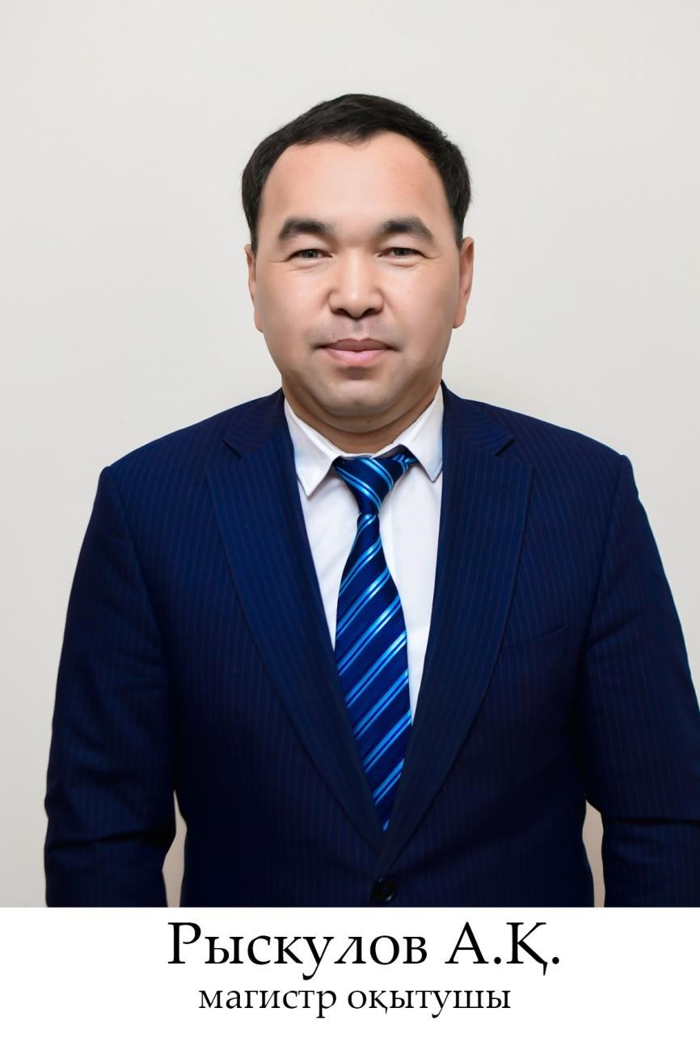
Рыскулов Алдияр Куандыкович-магистр педагогических наук Электронная почта: Aldiar_8686@mail.ru
Мобильный телефон: +7 775 218 91 86

Образование: Высшее
В 2004 году окончил общую среднюю школу имени А. Оразбаевой в селе Кызылказахстан Сарыагашского района.
2005-2009 г. окончил ЮКГУ им. М. Ауезова по специальности "5В012000-Профессиональное обучение".
2012-2014 г. окончил магистратуру на кафедре «Теория и методика профессионального обучения» ЮКГУ им. М. Ауезова и получил академическую степень магистра педагогических наук.
С 2018 по 2021 годы обучался в докторантуре по специальности 7D012000-профессиональное обучение в ЮКГПУ.
Научные труды: опубликовано 25 научных, научно-теоретических трудов.
Опыт работы: общий стаж 11 лет. С 2011 года-педагогический, научнометодический - 8 лет.
2014-2020 г. г.-преподаватель кафедры "Профессиональное обучение и изобразительное искусство" Южно-Казахстанского государственного педагогического университета.
С 2020 года работает заместителем декана по учебно-воспитательной работе факультета «искусство и образование» Южно-Казахстанского государственного педагогического университета.

Награды: награжден благодарственными письмами, грамотами за общественные, производственные и научно-педагогические работы с занесением в трудовую книжку.
Награжден: нагрудным знаком 80-летия ЮКГПУ, благодарственным письмом в сфере образования и науки РК «Серпін АҚ», благодарственными письмами ректора за вклад в развитие ЮКГПУ и образование молодых обучающихся г. Шымкент.

